长宁区2012学年第一学期高三期终质量抽测
生命科学试卷
本试卷分为第I卷（第1-5页）和第II卷（第6-11页）两
部分。全卷共11页。满分150分。考试时间为120分钟。
第I卷 （共60分）
考生注意：
- 答第I卷前，考生务必在答题纸上用钢笔或圆珠笔清楚填写学校、姓名。
- 第I卷（1-30题），由机器阅卷，答案必须全部涂写在答题纸上。考生应将代表正确答案的小方格用2B 铅笔涂黑。注意试题题号和答题纸编号一一对应，不能错位。答案写在试卷上一律不给分。
一．单选题（共60分。每小题只有一个正确选项）
1.有一种糖类物质，可存在于植物细胞而不存在于动物细胞，并可与班氏试剂在加热条件下发生显色反应，这种糖类的分子式可能是
A．C₆H₁₂O₆ B．C₁₂H₂₄O₁₂ C．C₁₂H₂₂O₁₁ D．C₆₀₀H₁₀₀₂O₅₀₁
2.下列各组物质中都可用双缩脲试剂鉴定的是
A．酶、氨基酸、抗体 B．胰岛素、抗体、ADH
C．雄性激素、载体、酶 D．维生素D、受体、雄性激素
3．已知某条肽链分子式为C₆₃H₁₀₃O₂₀N₁₇S₂，其中含有2个天冬酰胺（天冬酰胺的R基为–C₂H₄ON)。该肽链中最多有肽键数为
A.13 B.14 C.16 D.17
4.下列有关人体细胞内ATP的叙述，错误的是
A．一个ATP分子中含有两个高能磷酸键
B．人体细胞合成ATP时都需要氧气的参与
C．细胞内合成免疫球蛋白时需要消耗ATP
D．正常情况下ATP与ADP的比值在一定范围内变化
5.某一不可逆化学反应在无酶和有酶催化时均可以进行，当该反应在无酶条件下进行到时间t时，向反应液中加入催化该反应的酶。下图中能正确表示加酶后反应物浓度随反应时间变化趋势的曲线最可能是
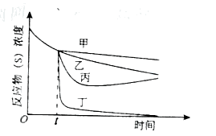
A.甲 B.乙 C.丙 D.丁
6. 辅酶Ⅱ形成还原性辅酶Ⅱ过程的正确反应式为
A.${\text{NADP}}^{+}+2e^{−}+H^{+}\vec{酶}\text{NADPH}$ B.$\text{NADP}+2e^{−}+H^{+}\vec{酶}\text{NADPH}$
C.${\text{NADP}}^{+}+e^{−}+H^{+}\vec{酶}\text{NADPH}$ D.$\text{NADP}+e^{−}+H^{+}\vec{酶}\text{NADPH}$
7. 红枫是一种木本观赏植物，在生长季节叶片呈红色。下列关于该植物的叙述正确的是
A.红枫叶片呈红色是因为其叶绿体中有红色的花青素
B.红枫叶片呈红色是因为吸收了红光
C.红枫叶片能吸收光能进行光合作用
D.液泡中的色素也可以吸收光能并用于光合作用
8. 1861年巴斯德发现，利用酵母菌酿酒的时候，如果发酵容器存在氧气，会导致酒精产生停止，此时氧气所起的作用及其场所是
A．酒精+O₂→丙酮酸 细胞质基质 B．丙酮酸+O₂→CO₂ 细胞质基质
C．[H]+O₂→ H₂O 线粒体内膜 D．H₂O→O₂+[H] 线粒体内膜
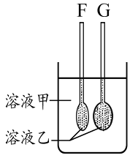
9．如右图所示，溶液甲为清水，乙为0.1g/mL的蔗糖溶液（蔗糖不能透过半透膜），F、G为两个半透膜袋，G体积大于F体积，上端分别接上口径相同的小玻璃管。最初时两个小玻璃管内液面与烧杯液面相平，当F和G中液面均不再变化时，两液面的高度情况是
A. F高于G B. G高于F
C. F等于G D. 无法确定
10.下图表示某种植物的非绿色器官在不同氧气浓度下的氧气吸收量或无氧呼吸过程中二氧化碳的释放量（底物为葡萄糖），据图判断下列说法错误的是
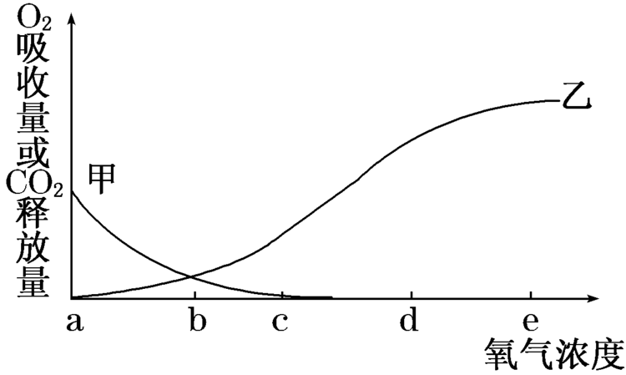
A．图中乙曲线表示在不同氧气浓度下氧气吸收量
B．图中甲曲线表示在不同氧气浓度下无氧呼吸过程中二氧化碳的释放量
C．氧浓度为d时该器官的细胞呼吸方式只有有氧呼吸
D．氧浓度为b时甲代表的细胞呼吸方式消耗的葡萄糖是乙的2倍
11. 某二倍体动物的某细胞内含14条染色体、14个DNA分子，且细胞膜开始缢缩，则该细胞
A．处于有丝分裂后期
B．正在发生基因自由组合
C．将形成配子
D．正在发生DNA复制
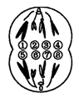
12. 右图是某二倍体生物正在正常分裂的细胞，该细胞分裂方式及等位基因M和m在染色体上的分布情况可能是
A. 减数分裂，M、m位于⑦和⑧上
B. 有丝分裂，M、m位于②和⑥上
C. 减数分裂，只有M位于①和⑤
D．有丝分裂，M位于①上、m位于②上
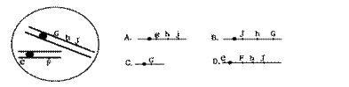
13．下图表示某生物细胞中两条染色体及其部分基因。下列四种情况的产生属于基因重组的是
14． LDL是一种脂蛋白。下列表达正确的是
A．胆固醇位于LDL核心，磷脂分子亲水头部、蛋白质分子位于LDL表面
B．LDL进入组织细胞无需直接穿过磷脂双分子层，但需ATP供能
C．胆固醇到达全身组织细胞后，在全身组织细胞中用于合成脂质激素
D．LDL能携带胆固醇到全身组织，所以血液中LDL过高不会引起动脉粥样硬化
15．微生物种类繁多，生长所需条件也各不相同。下列叙述正确的是
A.培养细菌、病毒等微生物可用牛肉膏蛋白胨这种通用培养基
B.从微生物中分离出硝化细菌可用无氮培养基
C.乳酸杆菌的新陈代谢方式是厌氧异养型
D.微生物生长中不可缺少的一些微量的无机物称为生长因子
16．已知突触小体释放的某种递质与突触后膜结合，可导致突触后膜Ca²⁺内流，使下一个神经元产生抑制。能正确表示突触前膜释放该种递质时、突触后膜接受该种递质后的膜电位状况以及信息的传递方向的图示是
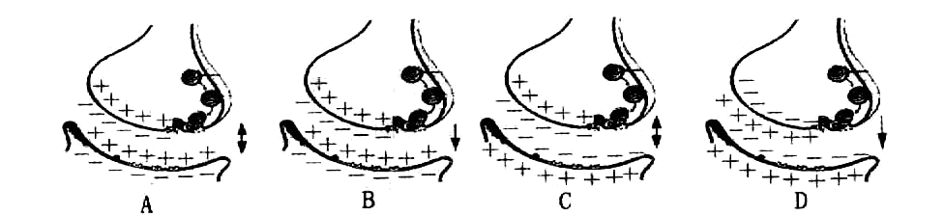
17.右图为某反射弧的部分模式图（C为组织液）。下列叙述正确的是
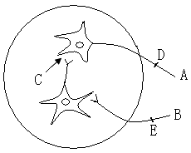
A．与A端相连接的感受器中，一定具有能将某种刺激转换
为神经信号的神经末梢；
B．兴奋在反射弧上传递时，C处发生的信号变化是电信号
→化学信号→电信号；
C．把某药物放在C处，刺激D点，E处没电位变化，说明药
物对兴奋在神经元之间的传递有阻断作用；
D．刺激E点，在D处测到电位变化，不能说明兴奋在神经元之间传递是单方向的。
18.下图所示实验可以用于说明
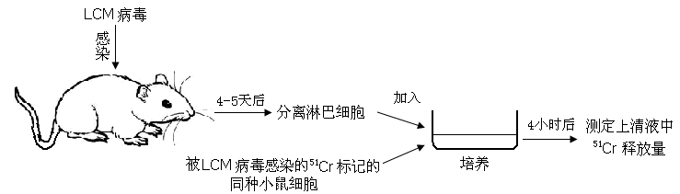
A．病毒能诱导B细胞分化 B．浆细胞能产生抗体
C．病毒能刺激淋巴细胞增殖 D．致敏T淋巴细胞产生了作用
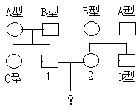
19． 右图中1与2婚配的后代出现AB型血型的概率是
A．1/8 B．3/16 C．1/4 D．5/16
20.下列关于人类遗传病的叙述，错误的是
A．近亲婚配可增加隐性遗传病的发病风险
B．环境因素对多基因遗传病的发病有影响
- 单基因遗传病是由一个致病基因引起的遗传病
D.遗传病可以用基因治疗，但基因治疗仍存在安全性问题
21. 下列有关作物育种的叙述，错误的是
A．在杂交育种中，F₁自交后代可筛选出符合人类需要的优良品种
B．单倍体育种可以明显缩短育种的年限
C．人工诱导多倍体常用的方法是用秋水仙素处理萌发的种子或幼苗
D．诱变育种可以定向的把多个品种的优良性状集中在一起，获得新的品种
22. 测定某mRNA分子中尿嘧啶占26％，腺嘌呤占18％，以这个mRNA逆转录合成的DNA分子中，鸟嘌呤和胸腺嘧啶的比例分别是
A.18％、26％ B.28％、22％ C.26％、18％ D.44％、8％
23.科学家利用“同位素标记法”弄清了许多化学反应的详细过程。下列说法正确的是
A.用¹⁵N标记核苷酸弄清了分裂期染色体形态和数目的变化规律
B.用¹⁸O标记H₂O和CO₂有力地证明了CO₂是光合作用的原料
C.用¹⁴C标记CO₂最终探明了CO₂中碳元素在光合作用中的转移途径
D.用³⁵S标记噬菌体的DNA并以此侵染细菌证明了DNA是遗传物质
24.检测遗传多样性最简便的方法是
A．细胞组织培养 B．基因组全序列测定 C．基因工程 D．PCR技术
25．南水北调工程可能导致南方水系中的血吸虫随水北上，专家担心血吸虫会在北方水系中形成新的亚种或物种，对北方人民的健康形成新的威胁。假如南方的部分血吸虫来到北方，相关叙述错误的是
A．会形成新的种群或灭亡
B．会因定向变异形成新的亚种或物种
C．可能与南方的血吸虫之间形成地理隔离
D．可能与南方的血吸虫之间形成生殖隔离
26.在水稻根尖成熟区细胞中能正常完成的生理活动有
①DNA→DNA ②合成RNA聚合酶 ③mRNA→蛋白质 ④RNA→DNA ⑤染色质→染色体 ⑥[H]＋O₂→H₂O ⑦H₂O→[H]＋O₂ ⑧基因突变
A．①③⑤⑦ B．②④⑥ C．③⑤⑥⑧ D．②③⑥

27.下图是几种物质进出细胞方式中，运输速度与影响因素间的关系曲线图，下列与此图相关的叙述中，正确的是
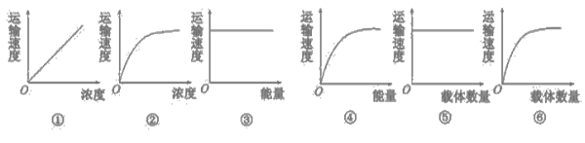
A.与氧气进出细胞相符的图有①、③、⑤
B.与葡萄糖进入红细胞相符的图有①、④、⑥
C.与K＋进入神经细胞相符的图有②、④、⑤
D.与蛋白质类物质进出细胞相符的图有②、③、⑥
28. 下列图示关系中错误的一项是
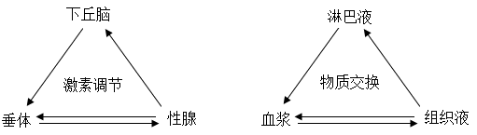
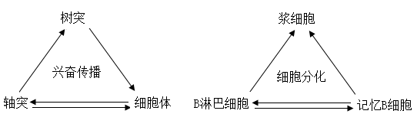
A B C D

29. 右表为1、2、3、4号个体之间的交叉配血情况
血清 | 红细胞
血清 | 1号 | 2号 | 3号 | 4号
1号 | － | ＋ | － | ＋
2号 | ＋ | － | － | ＋
3号 | ＋ | ＋ | － | ＋
4号 | － | － | － | －
（“＋”凝集，“－”不凝集），已知2号的ABO血
型为B型，则1号和4号的血型分别为
A．A型血、O型血
B．AB型血、O型血
C．O型血、AB型血
D．A型血、AB型血
30．某种植物控制花色的一对等位基因为B和b位于常染色体上，B控制红色，b控制白色。现有一株该种植株，携带基因B的那条染色体都有部分缺失，获得缺失染色体的花粉将不育，以此植物为父本进行测交，其后代为
A．大部分为白色，少部分为红色 B．大部分为红色，少部分为白色
C．红色与白色相当，约为1:1 D．全为红色，没有白色。
2012学年第一学期高三生命科学期终质量抽测试卷
本试卷分为第Ⅰ卷(第1-5页)和第Ⅱ卷（第6-11页）两部分。全卷共11页。

第Ⅱ卷（共90分）
考生注意：
第Ⅱ卷从第31题到第78题，考生应用钢笔或圆珠笔将答案直接写在答题纸上。
二．综合题（共90分）
（一）回答下列有关细胞和细胞分裂的问题。（12分）
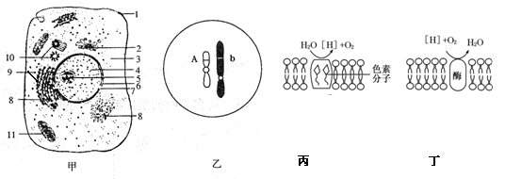
下图甲是某种动物体细胞的亚显微结构示意图，乙是该动物产生的一个卵细胞示意图，丙、丁为植物的某个叶肉细胞中的两种膜结构以及发生的生化反应。请据图回答：
甲 乙 丙 丁
31.甲图中结构①的主要功能是保护细胞和 。
32.甲图中具有膜结构的细胞器有 （填序号）。将该细胞置于质量分数5%的葡萄糖溶液（与该细胞的细胞内液渗透压相等）中，一段时间细胞也会胀破，其原因可能是 。
33.若甲是人的大腿肌细胞，在进行长跑时，大腿肌肉会感到酸痛，这是由于葡萄糖在细胞的[ ]（填序号）中进行无氧呼吸产生乳酸的结果。
34.甲图与丙丁所在的细胞相比，结构上的区别表现在 。
35.影响丙、丁两种膜上生化反应的最主要环境因素分别是 和
36.如果乙是甲细胞经过减数分裂形成的，则该生物的一个体细胞中最多时含有的染色体数是 ；参与由甲形成乙过程的非膜结构的细胞器有［ ］ 和［ ］ 。
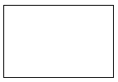
37.根据乙图在方框中绘出形成该细胞的次级卵母细胞（中期）的示意图，并注明染色体上的基因（不考虑染色体互换）。

（二）回答下列有关光合作用和细胞呼吸的问题。（10分）
下图是某高等生物细胞内发生的生理过程示意图，1、2、3、4、5、6表示生理过程，A、B、C、D表示化学物质。请回答：
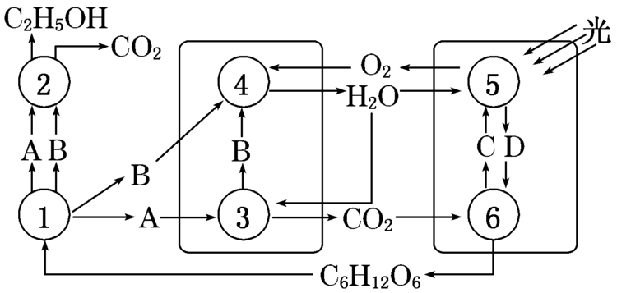
38.图中代表光合作用暗反应的是 ，代表有氧呼吸中释放能量最多的过程是 ，A、B代表的物质分别是 和 。
39.上图所示代谢过程中，可以发生于高等动物细胞内的生理过程有 (填写标号)。
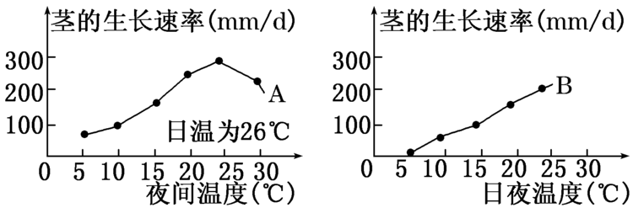
在可以调节温度的温室里栽培番茄，以研究昼夜温差对番茄生长的影响，实验结果如下图所示。曲线A是根据番茄植株在日温为26℃、夜温如横坐标所示的温度范围内测定的数据绘制的。曲线B是根据番茄植株在昼夜恒温的情况下，如横坐标所示的温度范围内测定的数据绘制的。

40.①在夜间温度为5℃时，曲线A反映出的茎的生长速率比曲线B反映出的茎的生长速率要快，你认为其中的原因是什么？ 。
②是否昼夜温差越大，对番茄的生长就越有利？ 能够证明你的观点的曲线是哪条？ 。
科研人员为研究氧气浓度与光合作用的关系，测定了某植物叶片在25℃时，不同氧气浓度下的光合作用速率（以CO₂的吸收速率为指标），部分数据如下表。
氧气浓度 | 2% | 20%
CO₂的吸收速率（mg/h·cm²） | 23 | 9
为了探究O₂浓度对光合作用是否构成影响，在上表所获得数据的基础上，还需测定黑暗条件下对应的呼吸速率。假设在温度为25℃，氧浓度为2%时，呼吸速率为X（mg/h·cm²）；氧浓度为20%时，呼吸速率为Y（mg／h·cm²）。
41. 如果23＋X＝9＋Y，说明：
如果23＋X＞9＋Y，说明：

（三）回答有关人体免疫的问题。（6分）
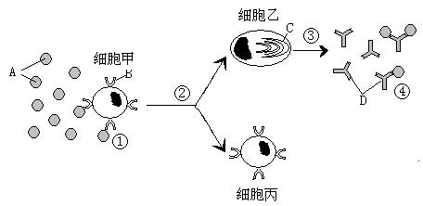
下图示人体某免疫机制的模式图。字母表示物质或结构，数字表示过程，甲、乙、丙表示细胞。
B
A
C
D
42.图中B结构的名称是 。
43.①表示 过程，④表示 过程。
44.请列举细胞甲、丙、乙内不相同的物质： 。
45.人体是否感染某种病原体，通常是检查血液中是否含有 。（用图中的字母、数字或文字回答）
46.人体中能直接杀灭抗原的免疫细胞是 。

（四）回答下列有关人体自稳态的问题。（12分）
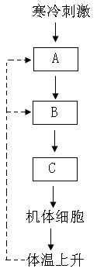
右下图为人体体温平衡调节机制示意图的一部分。A、B、C代表不同的器官或组织，虚线表示负反馈调节过程。据图回答问题。
47.写出图中B、C的名称：B 、C 。
48.请指出负反馈调节中的一处错误。
。
当健康人体处于短时间的“饥寒交迫”环境中，内环境仍能维持相对稳定的温度和血糖浓度。
49.寒冷刺激会引起皮肤发白，完成这一反射的反射弧是
。
50.图中“机体细胞”主要是指人体的 细胞。
51.图中涉及多种激素，写出其中对某种器官所起作用相互拮抗的两种
激素名称 。
52.写出此时人体血糖的神经—体液调节机制：

。

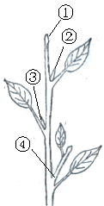
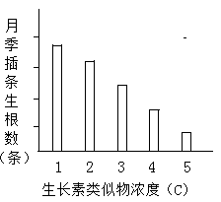
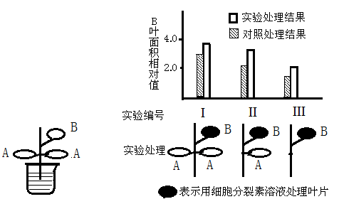
（五）回答下列关于植物激素调节的问题。（8分）
图1 图2 图3 图4

53.图1所示某植株①、②、③三个部位中，生长素浓度最低的部位是 。③部位生长受到抑制而④部位能够生长，其原因是 。
54.某课题组研究了生长素类似物浓度对月季插条生根的影响，结果如图2。从图中信息不能判断对生根影响的生长素类似物浓度是（ ）。
A．1.5C B．2.5C C．3.5C D．4.5C
55.研究者用生长素处理植物细胞，发现生长素能提高细胞壁中有关酶的活性，使固体形
式的多糖转为水溶性糖，利于细胞的伸长。生长素提高细胞壁中酶的活性，可能的原因
是 。
56.为研究细胞分裂素的生理作用，研究者将菜豆幼苗制成的插条插入蒸馏水中（图3）。对插条的处理方法及结果见图4。从图中信息可知，利于B叶生长的因素是 。

(六) 回答下列有关生物工程的问题。（10分）
下图为转基因抗病香蕉的培育过程流程图，其中质粒上的Pst I、Sma I、EcoR I、Apa I等四种限制酶的识别序列及切割位点见下表。
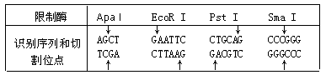
57.图中①②分别表示组织培养过程中香蕉组织细胞的 和 。利用组织培养技术将导入抗病基因的香蕉组织细胞培育成植株，证明了香蕉组织细胞具有 。
转入 感染
Pst I
质粒
A
农杆菌
香蕉组织块
Sma I
EcoR I
Apa I
含抗病基因的DNA
抗病基因
Pst I Sma I EcoR I

① ②
香蕉组织块 愈伤组织
58.形成重组质粒A时，应选用限制酶 ，对 进行切割。
59.一个质粒被限制酶EcoR I、Pst I、Sma I同时切割后可得到 个DNA片段。如果质粒还可以被限制酶X切割，形成的黏性末端为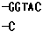，则限制酶X的识别序列为
（标明切割位点）。
60.培养基中的氨苄青霉素会抑制香蕉愈伤组织细胞的生长，欲利用该培养基筛选已导入抗病基因的香蕉细胞，应使重组质粒A中含有 基因。
(七) 回答下列有关生物进化和生物多样性的问题。(10分)
某植物种群的一个相对性状由等位基因A和a控制，A对a完全显性。只考虑这一个相对性状时，该种群中隐性个体占20％，纯合个体占50％。
61.该植物种群中A的基因频率是 。
62.若该植物自交，子一代中AA、aa基因型频率为 、 。
这时A的基因频率是 。
63.依现代生物进化理论，这种植物在两年中是否发生了进化? 。判断理由是 。
64.进化的单位是 ，进化的原材料由 提供，生物进化方向决定于 ，进化的实质是 。

(八)分析有关遗传病的资料，回答问题。（10分）
下图为某家族的遗传系谱图，已知I-2不携带致病基因，II-4同时患甲病（A-a）和乙病（B-b），两致病基因可连锁遗传。
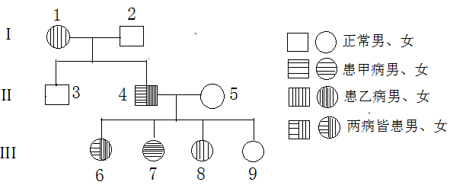
65.甲病遗传方式是 。仅考虑甲病，II-4与II-5的后代中出现患病男孩的概率是 。
66.乙病是由 （显/隐）性基因控制的遗传病，判断的依据是
。
67.II-4减数分裂过程中，基因遵循 定律，产生 种配子。
68.II-4与II-5再生一个女孩，同时患两种病的概率比仅患甲病的概率 ，原因是 。
69.如果II-4与II-5生出与III-7表现型相同孩子的概率为p，则他们生出与III-8表现型相同孩子的概率为 。

(九)回答下列有关微生物的问题。（12分）
2003年，非典爆发。当年为了搞清楚非典型肺炎的病原体——新型冠状病毒的来源，科学家作了基因的分析比较，发现分离出的新型冠状病毒与已知的冠状病毒基因同源性达到64%。快速检测非典型肺炎的第一种方法为间接免疫荧光法，即把感染病毒的细菌固定在一个小玻片上，这个玻片上有病毒，然后把病人的血清滴在这个玻片上面，若血清中有跟这种病毒反应的抗体，它俩就可结合，然后加上另外一种带有荧光的试剂，在荧光显微镜下，玻片上会有荧光显现。
70.根据材料分析，这种新型冠状病毒可能是通过 产生的全新品种。
71.根据这种冠状病毒造成的传染特点，你认为该如何预防，写出预防措施。
72.在寻找SARS病原体的过程中，曾将病原体锁定为衣原体（一种原核生物）或者冠状病毒，若病原体是衣原体，则其遗传物质是 ；如果是冠状病毒，则其遗传物质是 。
73.衣原体是一种大小介于病毒和细菌之间的原核微生物，由于衣原体不能合成ATP，需要由宿主细胞提供，以往认为衣原体是病毒，但其后发现衣原体与病毒有不同之处。衣原体曾经被划为病毒，是因为其生活方式是 。
74.人们常使用的抗生素——青霉素是由青霉菌产生的，该抗生素的主要作用是 ，
青霉菌的繁殖方式主要是 。
有些细菌可分解原油，从而消除由原油泄漏造成的土壤污染。某同学欲从污染的土壤中筛选出能高效降解原油的菌株。回答问题：
75.培养基的灭菌是将培养基放在 条件下维持15~20分钟。其目的是为了杀死培养基中的 。
76.在筛选过程中，应将土壤样品稀释液接种于以 为唯一碳源的固体培养基上。
77.纯化菌种时，为了得到单菌落，常采用的两种接种方法是 。
78.为了筛选出高效菌株，可比较单菌落周围透明区的大小，透明区大说明该菌株的降解能力 。

长宁区2012学年度第一学期期终基础学业测评
生命科学学科试卷参考答案

1 | 2 | 3 | 4 | 5 | 6 | 7 | 8 | 9 | 10
C | B | B | B | D | A | C | C | B | D
11 | 12 | 13 | 14 | 15 | 16 | 17 | 18 | 19 | 20
C | C | A | B | C | B | D | D | A | C
21 | 22 | 23 | 24 | 25 | 26 | 27 | 28 | 29 | 30
D | B | C | D | B | D | A | D | D | A
一．单选题：（每题2分，共60分。每小题只有一个正确选项）

二．综合题
（一）（12分）
31. 控制物质出入，与细胞外界进行信息交流
32. 2，8，11
33. 3
34. 甲图有中心体、无细胞壁和叶绿体（大液泡）
35. 光照、温度
36. 8 [9]核糖体 [10]中心体
37. 图略

（二）（10分）
38. 6 4 丙酮酸 [H]
39. 1、3、4
40. ①夜间温度相同时，夜间消耗的有机物量相同；在相同夜温时，A曲线比B曲线的日温高，利于有机物积累，利于茎的生长 ②否。 曲线A
41. 氧气浓度增加不影响光合作用 氧气浓度增加影响（抑制）光合作用

（三）（6分）
42. 抗原抗体（答“糖蛋白”不给分）
43. B淋巴细胞收到抗原刺激（或“抗原刺激B淋巴细胞”“抗原与抗原受体结合”)
抗体与抗原结合（或“抗体与抗原反应”“抗体杀灭抗原”）
44. 部分mRNA、部分蛋白质
45. D
46. 巨噬细胞和致敏T细胞（少一不给分）

（四）（12分）
47. 垂体 甲状腺（不能填肾上腺/肾上腺素）
48. 垂体（B）不能感受温度的刺激（温度不能对垂体进行负反馈调节）
49. 冷感受器→传入神经→下丘脑体温调节中枢→传出神经→皮肤血管（错一环节就0分）
50. 肝脏（肝）（其他答案不给分）（2分）
51. （同时作用于B的）促甲状腺激素释放激素与甲状腺激素（2分）
52. （1）低血糖刺激下丘脑，引起下丘脑糖中枢反射性兴奋，兴奋由神经系统传至肝脏，由此一役部分肝糖原分解为葡萄糖，释放到血液。（2分）
（2）低血糖能促进胰岛A细胞分泌胰高血糖素，肾上腺分泌肾上腺素。胰高血糖素和肾上腺素促使肝糖原分解，促使脂肪等物质转变为糖，从而提高血糖。（2分）

（五）（8分）
53. ③ ④部分离顶芽距离比③远，从顶芽运输来的生长素相对少，受到的抑制弱。
54. A（2分）
55. 生长素与酶结合可以改变酶的空间结构（尤其是活性部位的结构），使酶与底物更好地契合。（2分）
56. 较多数目的叶片A，用细胞分裂素溶液处理。（2分）

（六）（10分）
57. 脱分化 再分化 全能性
58. Pst Ⅰ和EcoR（2分） 含抗病基因的DNA和质粒
59. 3 图略（2分）
60. 抗氨苄青霉素（或氨苄青霉素抗性）（1分）

（七)（10分）
61. 55%
62. 42.5% 32.5% 55%
63. 没进化 基因频率没发生改变
64. 种群 突变和基因重组 自然选择 基因频率的改变

（八）（10分）
65. X连锁隐性遗传 1/4
66. 显 若乙病是隐性基因控制， （1）设只在X染色体上，则3号不能患病；（2）设在X、Y染色体的同源部分，因2号纯合正常，则4号不可能患乙病。所以只能是显性基因控制。（其他答案合理就给分）
67. 基因分离定律和基因连锁互换 4
68. 高 4号基因型为Xª_{B}Y_{b} ，产生的精子是：Xª_{B}：Y_{b}：Xª_{b}：Y_{B}=多：多：少：少，Xª_{B}高于Xª_{b}，与5号产生的Xª_{b}卵细胞结合，后代Xª_{B}Xª_{b}（同时患两种病）高于Xª_{b}Xª_{b}（仅患甲病）。（其他答案合理就给分）
69. （1—4p）/4（2分）

（九）（12分）
70. 突变
71. SARS是一种传染病，应严格控制传染源、切断传播途径、保护易感人群（或者SARS是一种呼吸道急性传染病，切断空气传播途径是行之有效的，如病人和接触者戴口罩、保持空气流通、对空气进行消毒等）
72. DNA RNA（写RNA或DNA也给分）
73. 寄生
74. 抑制细菌细胞壁的形成 孢子生殖
75. 121度，1.05kg/cm² 微生物及其芽孢
76. 原油
77. 平板划线法和稀释涂布平板法
78. 强

